Завдання 1.

1) Навчаємо модель без валідації та розпізнаємо зображення з Інтернету.
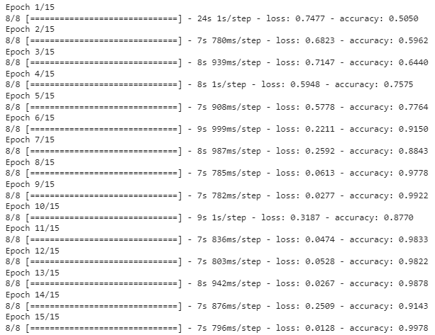
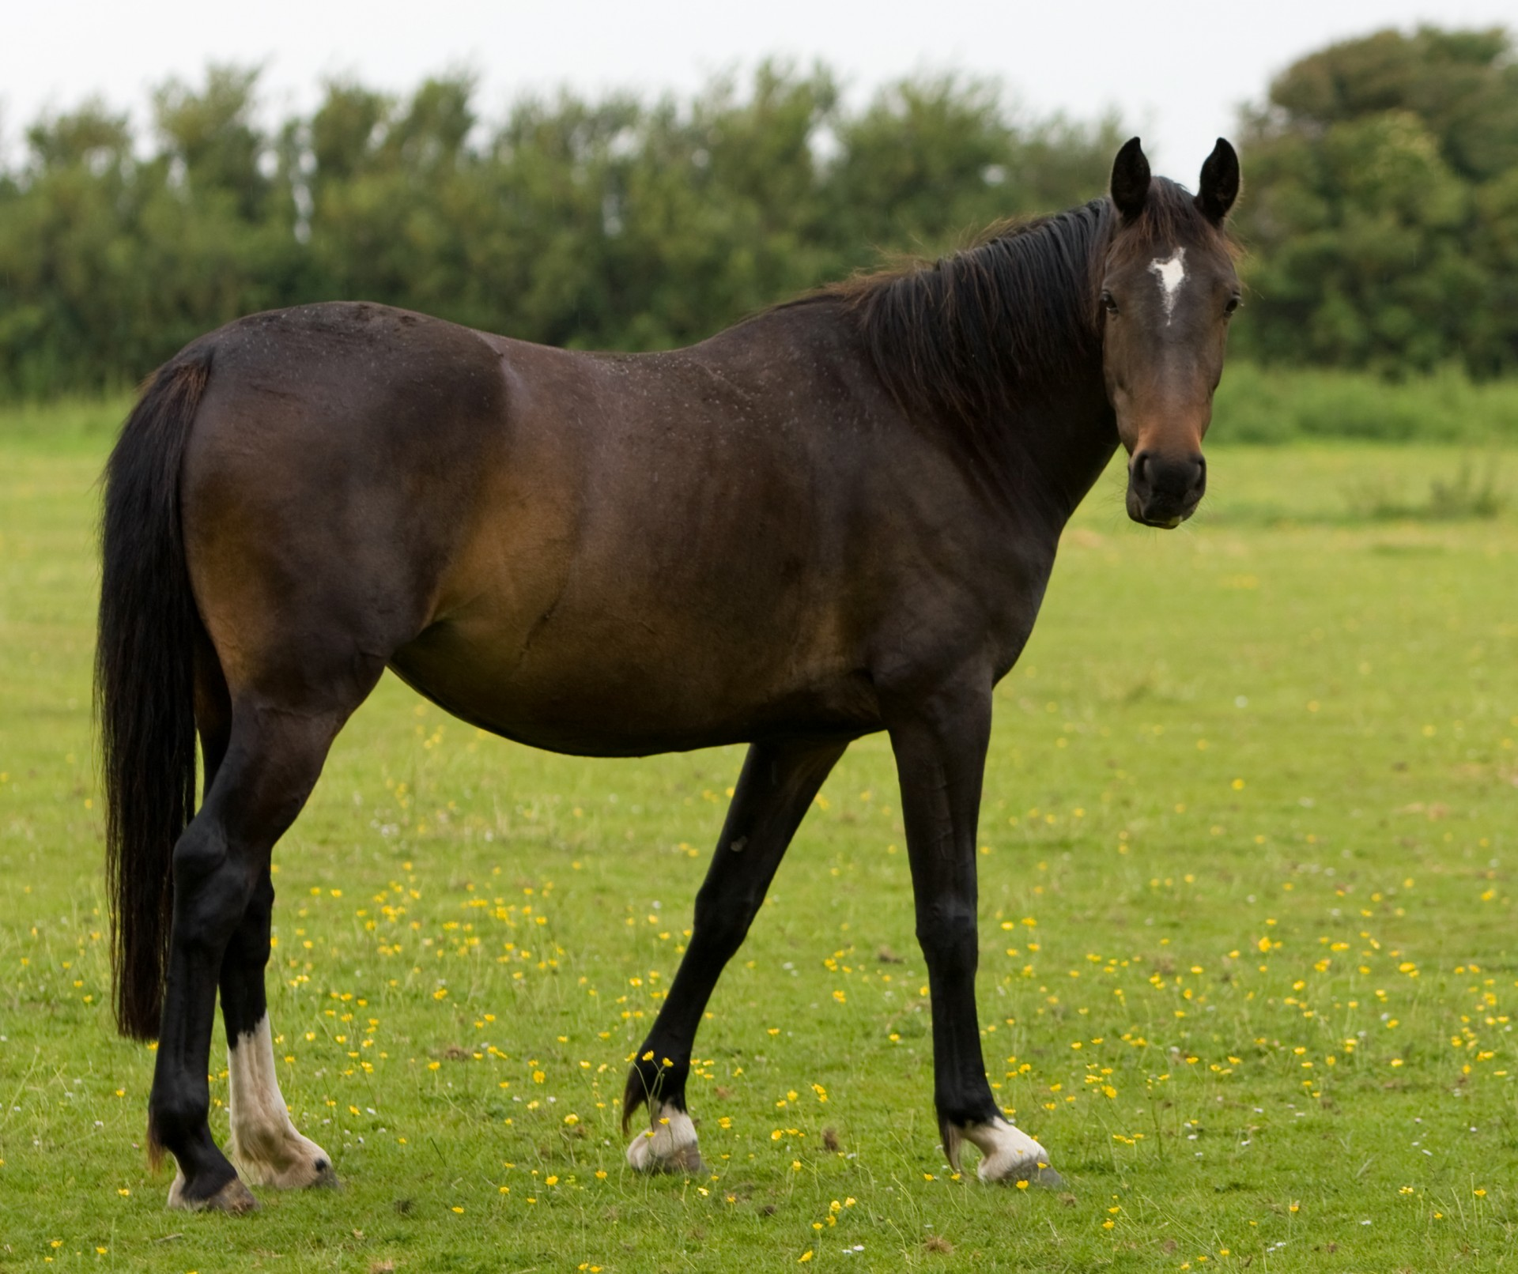
Розпізнавання зображень подібних до тренувальних
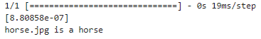
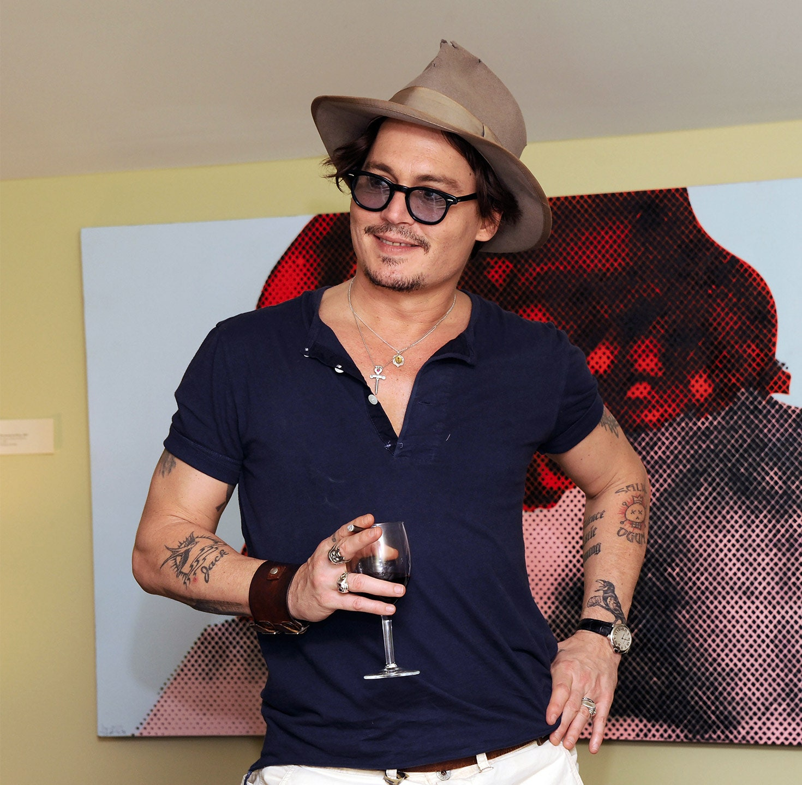
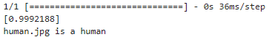
Спроба “обдурити” модель
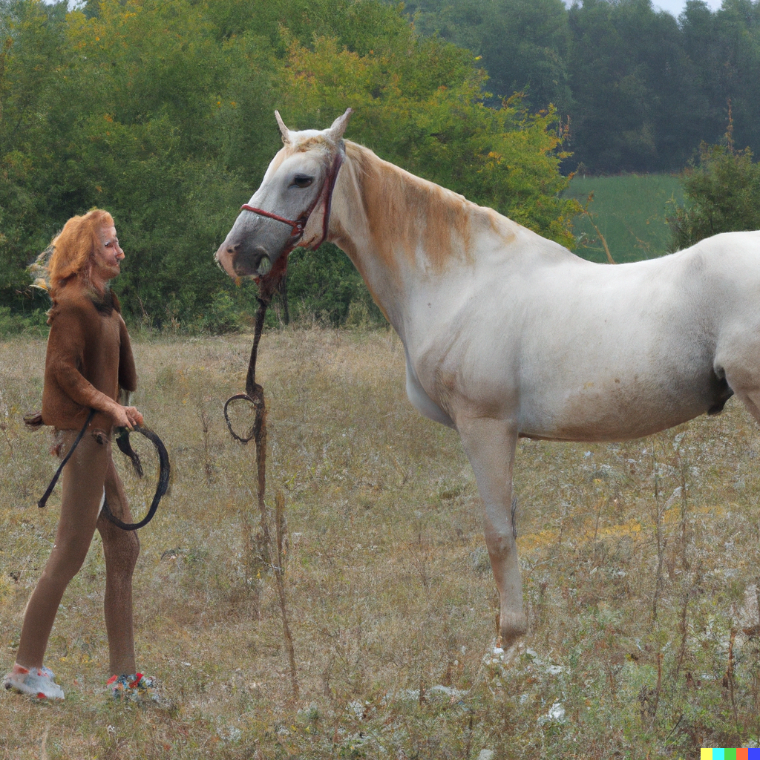
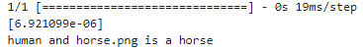
людина з конем
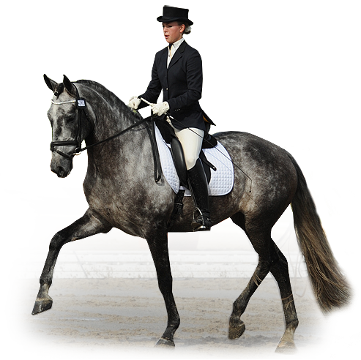
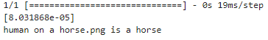
людина на коні
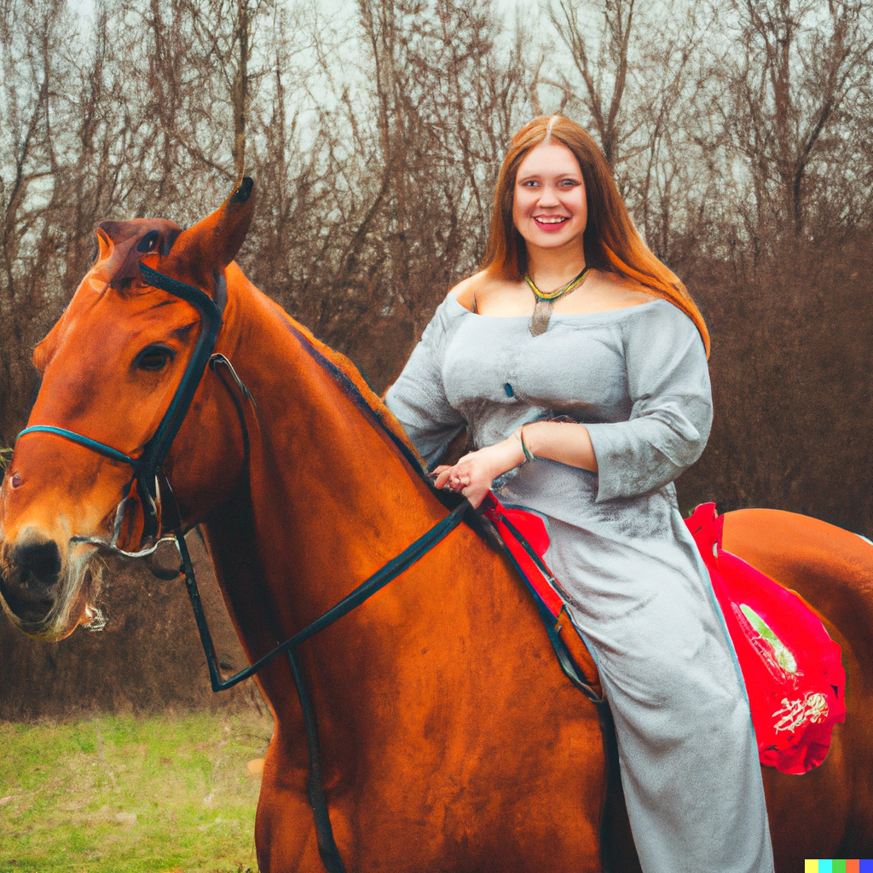
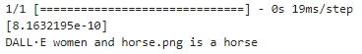
жінка на коні
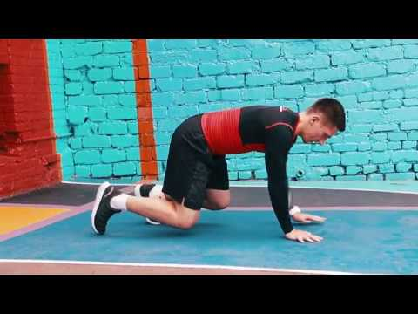
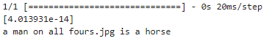
людина на рачках
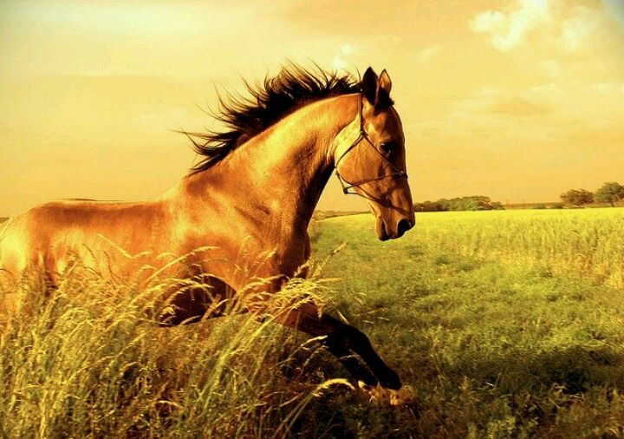
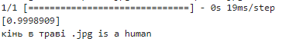
кінь у високій траві
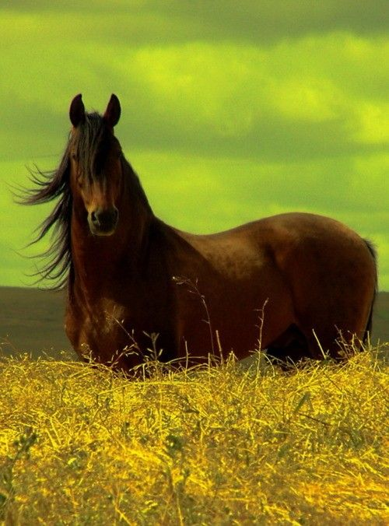
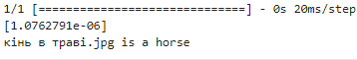
кінь у високій траві
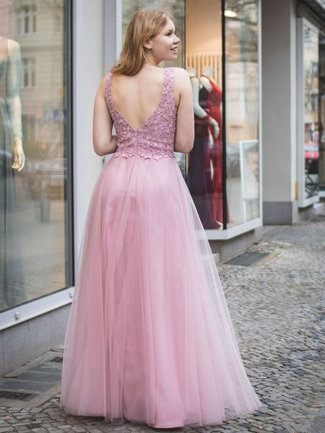
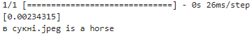
дівчина в сукні
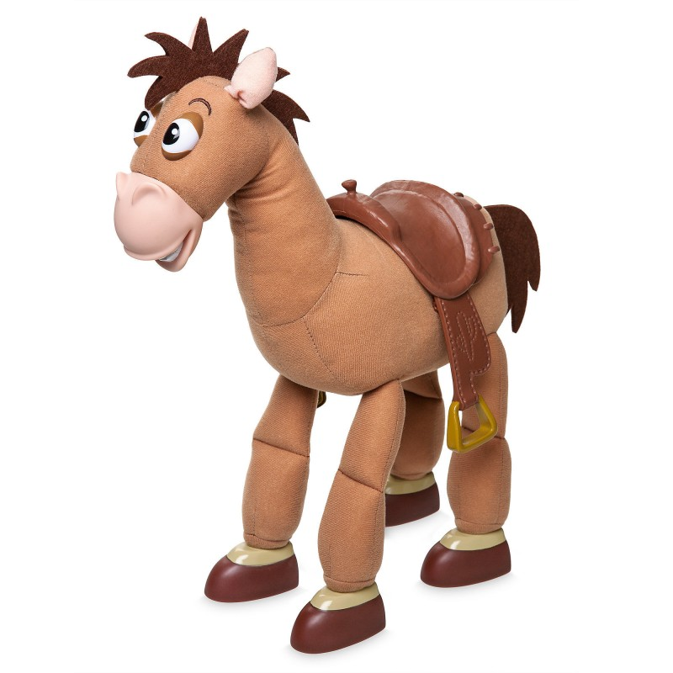
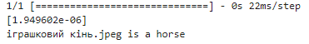
іграшковий кінь
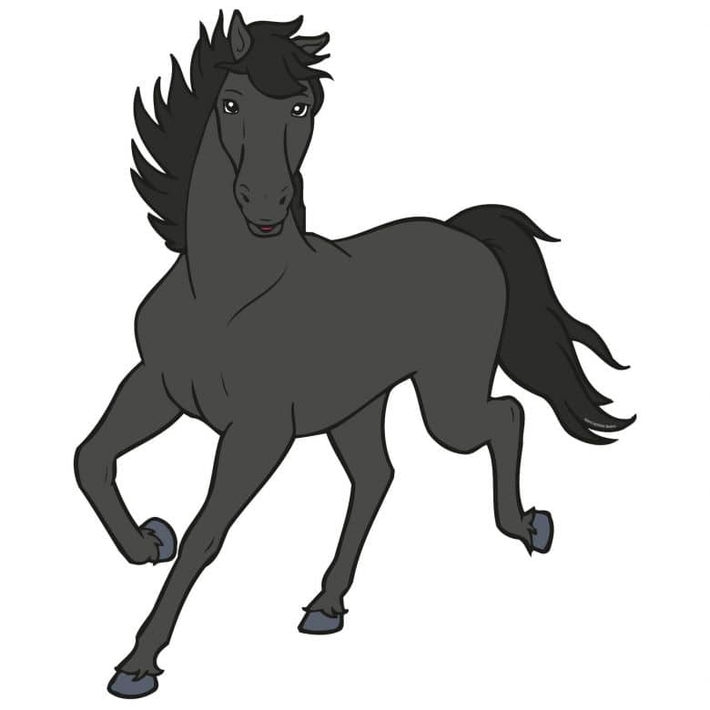
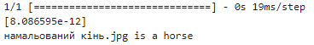
намальований кінь
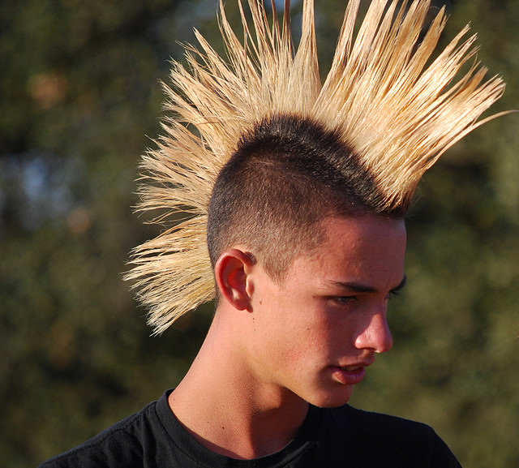
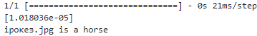
ірокез
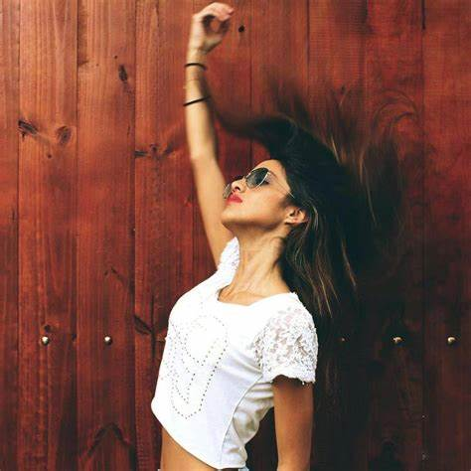
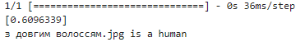
довге волосся
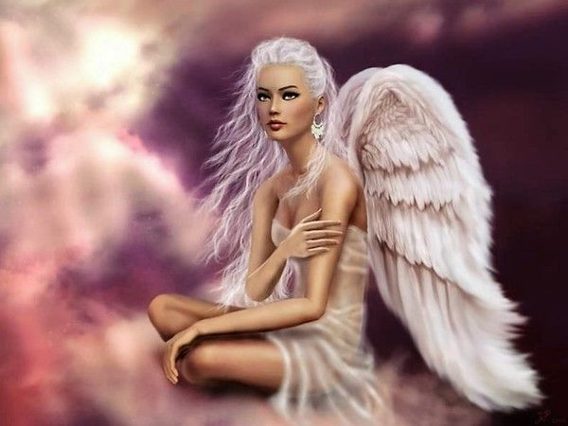
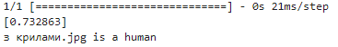
з крилами
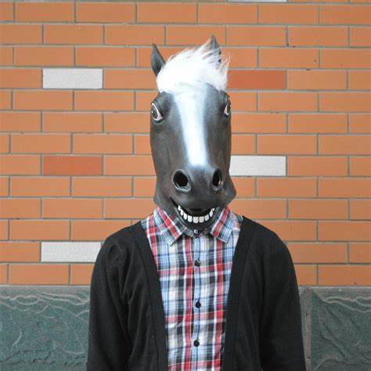
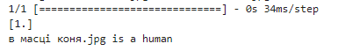
в масці коня
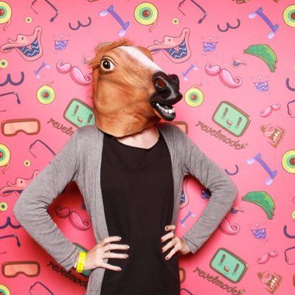
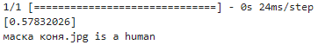
в масці коня
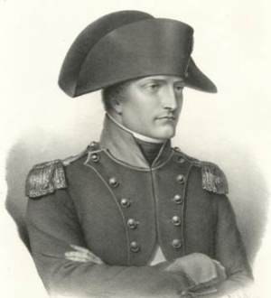
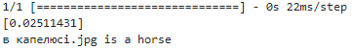
в капелюсі

2)завантаження валідаційних даних
3) розпаковка zip архіву
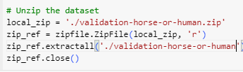
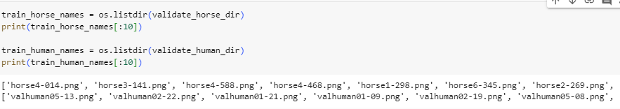
4)перевірка імен файлів в каталозі з валідаційними даними

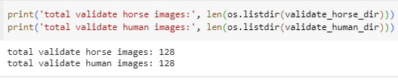
кількість валідаційних зображень
5)відображення декількох зображень з валідаційних даних
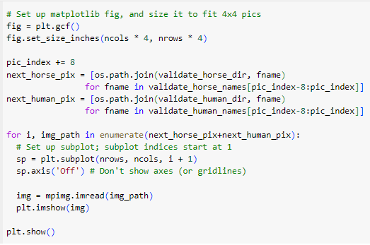
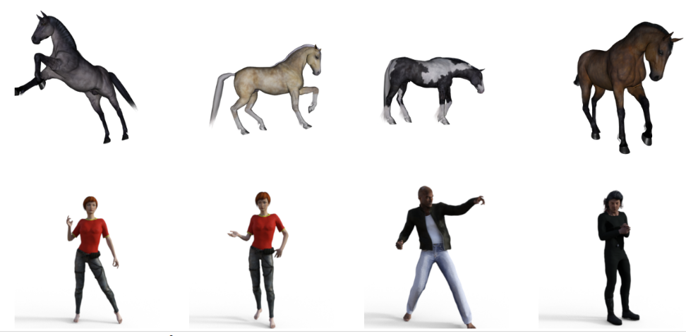
6) імпорт tensorflw та побудова архітектури моделі
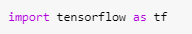
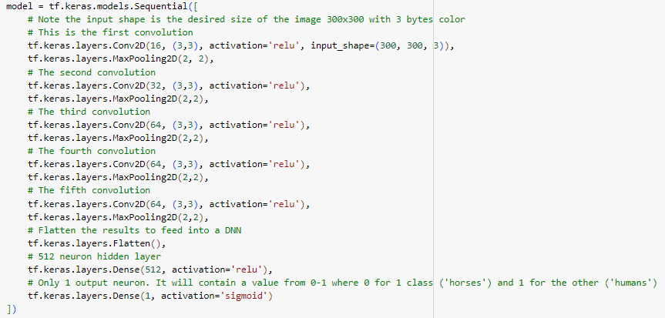
7) Короткий опис моделі
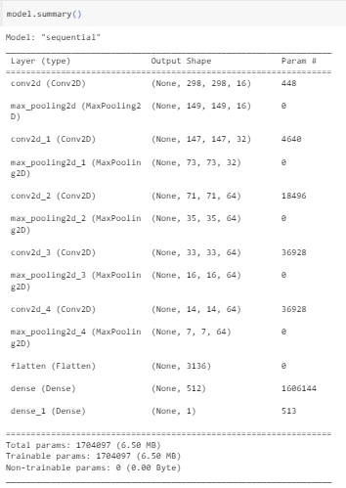
8)Компіляція моделі
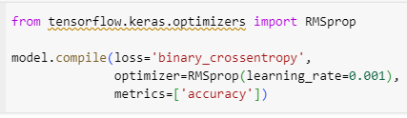
9) Генератор для валідаційних даних
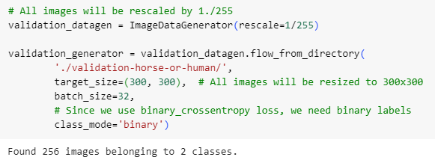
10)Навчання моделі за допомогою тренувальних даних та перевіряємо в кінці кожної епохи за допомогою валідаційних даних
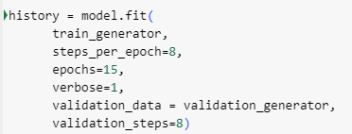
11) Результат навчання
Як ми бачимо в кінці кожної епохи модель перевіряється на точність та втрати за допомогою валідаційних даних
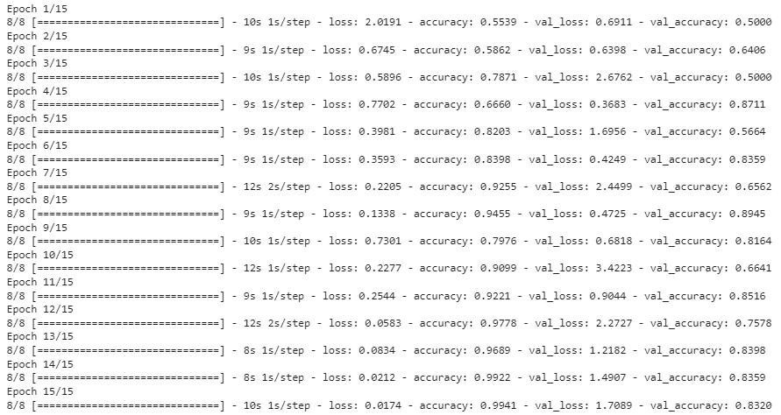
12) Історія навчання у вигляді графіків
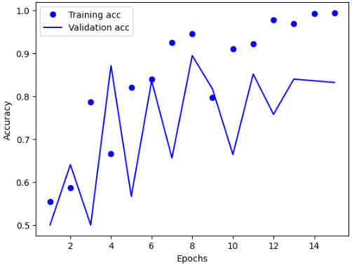
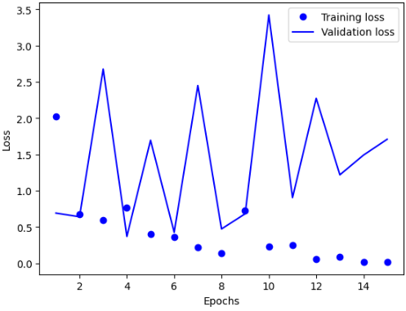
Навчання зайняло майже три хвилини, коли ми досягли епохи 15, ми бачимо, що наша точність становить приблизно 99 відсотків у даних навчання та приблизно 83 відсотків у наборі перевірки, і це відповідає очікуванням.

13)Розпізнавання зображень
Схожих на навчальні зображення
Розпізнавання зображень подібних до тренувальних
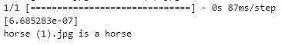
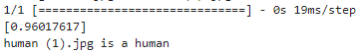
Не схожі на навчальні дані
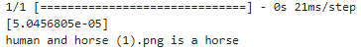
людина з конем
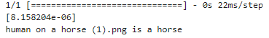
людина на коні
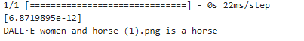
жінка на коні
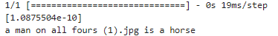
людина на рачках
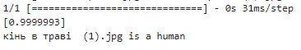
кінь у високій траві
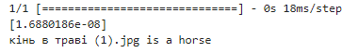
кінь у високій траві
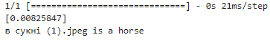
дівчина в сукні
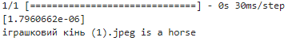
іграшковий кінь
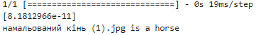
намальований кінь
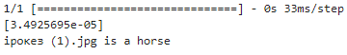
ірокез
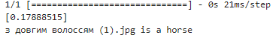
довге волосся
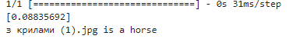
з крилами
в масці коня
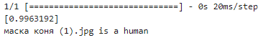
в масці коня
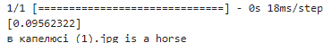
в капелюсі

Точність розпізнавання зображення людини в масці коня 0.57 до 0.99, але також є зображення які були до цього розпізнані правильно а зараз неправильно дівчина з крилами та з довгим волоссям. В інших випадках точність трохи зросла в позитивну сторону.

Завдання 2
14) Змінюємо розмір зображення на вхідному шарі з 300x300 на 150x150
та вилучаємо 4 і 5 шари
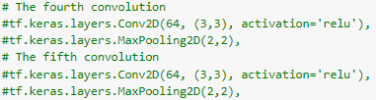
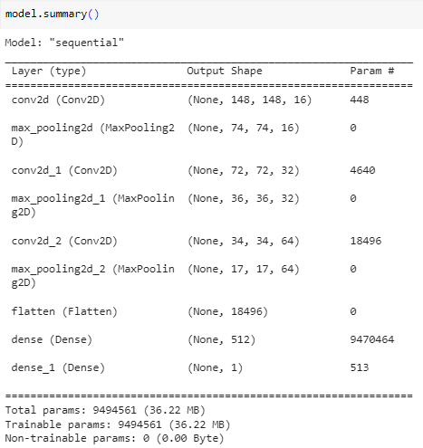
15)Вивід підсумку моделі
16) В генераторах зображень також змінюємо розмір на 150x150
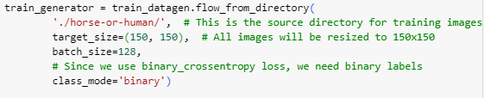
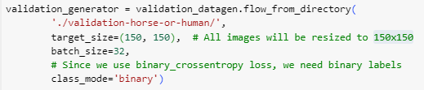
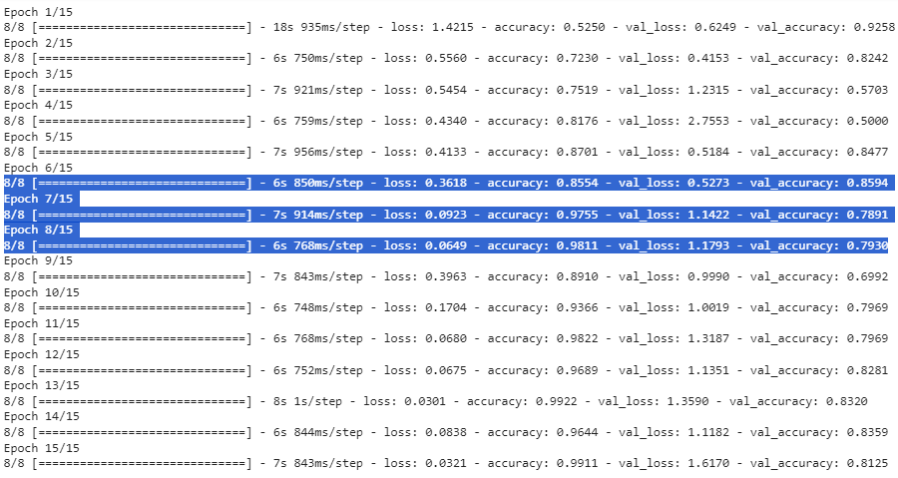
17) Точність моделі на навчальних даних майже не змінилась а от на валідаційних(перевірочних) даних навіть зменишилась адже по історії навчання можна побачити що наша модель перенавчилась і перенавчання почалося після 6 епохи

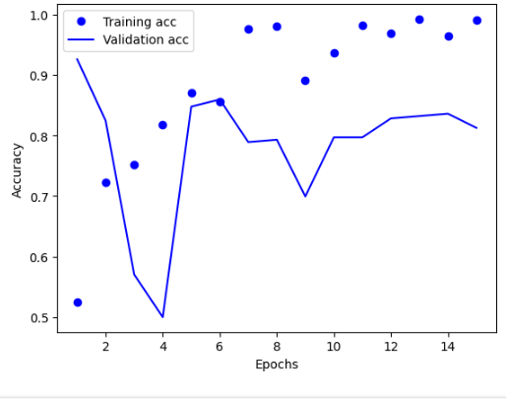

18)Перевірка моделі на реальних зображеннях що ми використовували до цього

Розпізнавання зображень подібних до тренувальних
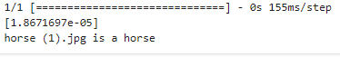
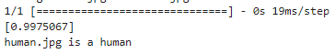
Не схожі на навчальні дані
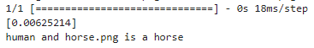
людина з конем
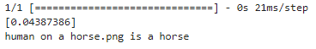
людина на коні

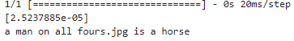
людина на рачках
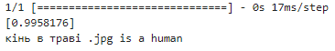
кінь у високій траві
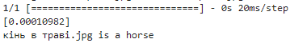
кінь у високій траві
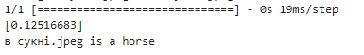
дівчина в сукні
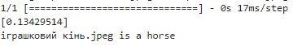
іграшковий кінь
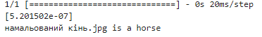
намальований кінь
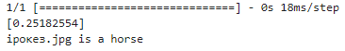
ірокез
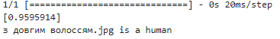
довге волосся
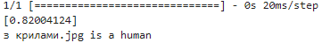
з крилами
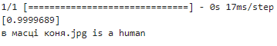
в масці коня
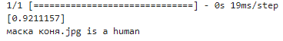
в масці коня
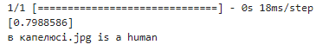
в капелюсі

Хоч і присутнє перенавчання але модель впоралась набагато краще за попередню. На зображення де людина разом з конем виросла точність,що означає що модель помітила не тільки коня а і людину на зображенні. Точність розпізнавання людини з ірокезом піднялась хоча і досі розпізнається як кінь. Зображення з дівчиною з довгим волоссям та з крилами знову розпізнаються як людина, а чоловіка в капелюсі вперше було розпізнано як людину.

19)
Використання менших зображень може бути корисним у випадках обмежених ресурсів, таких як обробка та обчислювальна потужність. Вони зазвичай потребують менше пам'яті та обчислювальних ресурсів для обробки. Однак, при цьому може страждати якість моделі, особливо якщо деталі важливі для конкретної задачі.
Більші зображення, навпаки, можуть забезпечити моделі більше контексту та деталей для навчання. Це може покращити точність моделі та її здатність узагальнювати на реальних даних. Однак використання більших зображень може вимагати більше обчислювальних ресурсів, пам'яті та часу для обробки.

Отже вибір між використанням менших зображень з метою економити ресурси чи використовувати більші зображення залежить від поставленої задачі, тому не можна казати що то краще а то гірше.

На рахунок того що в нас після зменшення зображення збільшилася точність то це скоріше за все через те що більші зображення можуть містити більше деталей або шуму, що може ускладнювати процес навчання моделі. Зменшення розміру зображень може призвести до видалення деякої зайвої або несуттєвої інформації, зниження шуму та поліпшення загальної узагальнюючої здатності моделі.

Завдання 3
20)
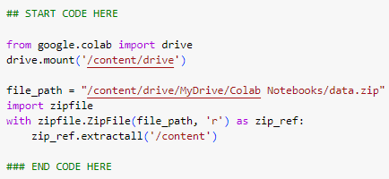
Завантаження архіву з гугл диска
Розпаковка архіву
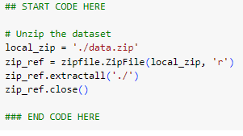
Створюємо метод для підготовки даних
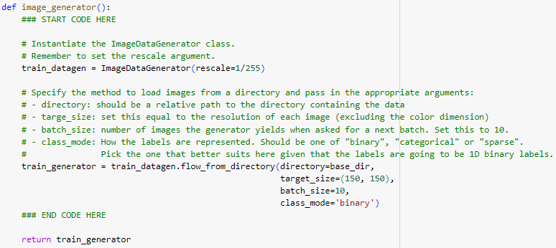
Створюємо метод для створення та навчання моделі на підготовлених даних
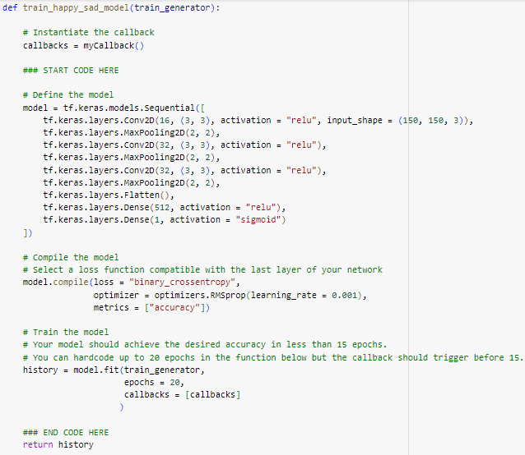
Результати навчання
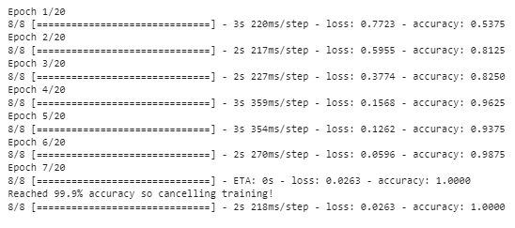
Завдання 4
21)скрипт для розділення даних на тренувальні, валідаційні та тестові
22)підготовка зображень за допомогою ImageDataGenerator
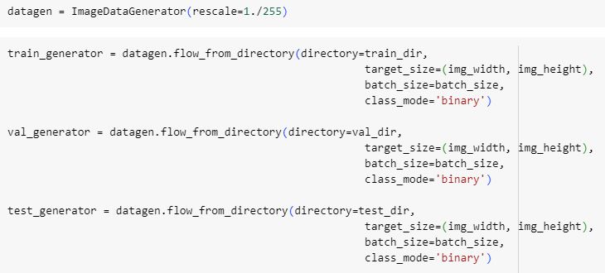
23)реалізація архітектури нейромережі з лекції (cnn), розпізнавання тестових зображень та 10 власних
розпізнавання тестових зображень
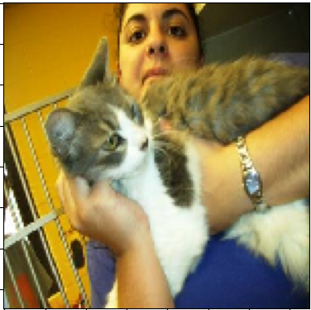
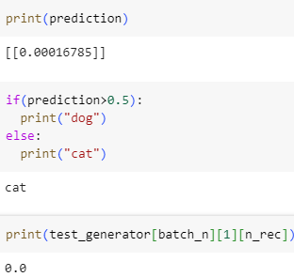
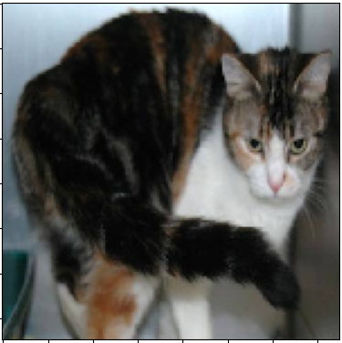
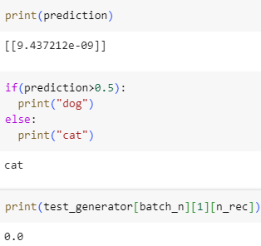
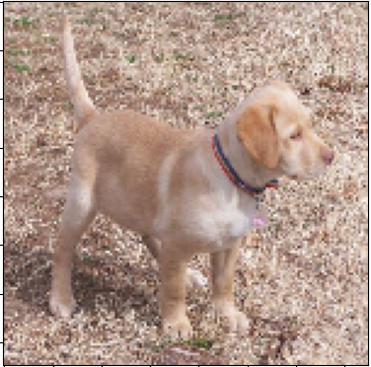
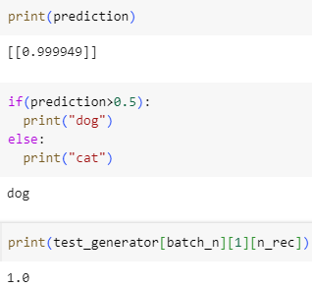
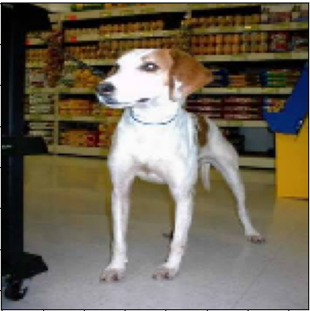
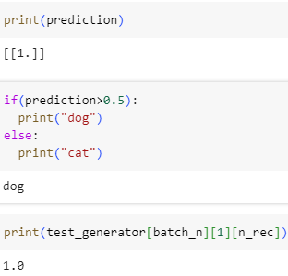
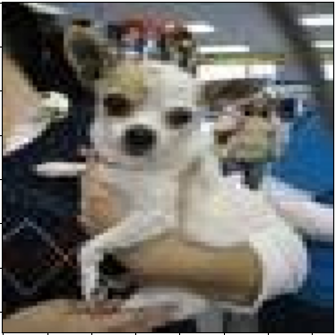
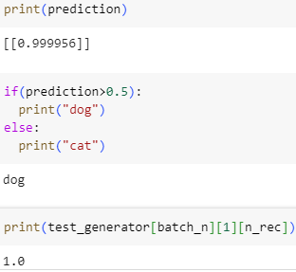

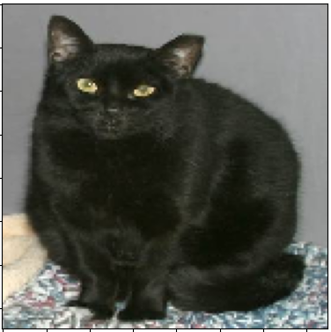
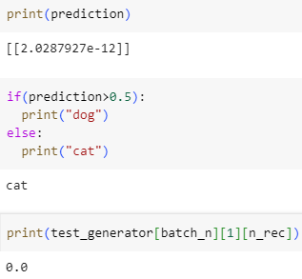
Розпізнавання власних зображень
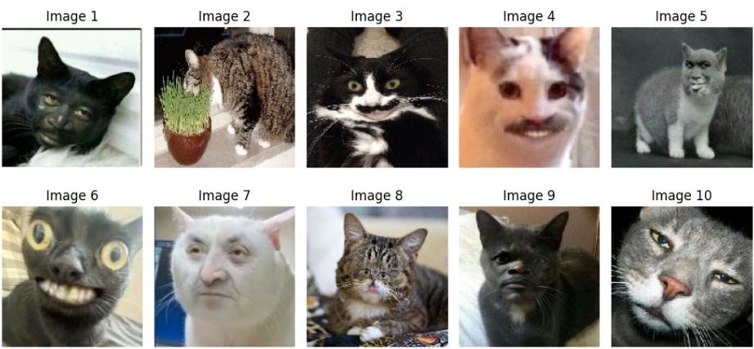
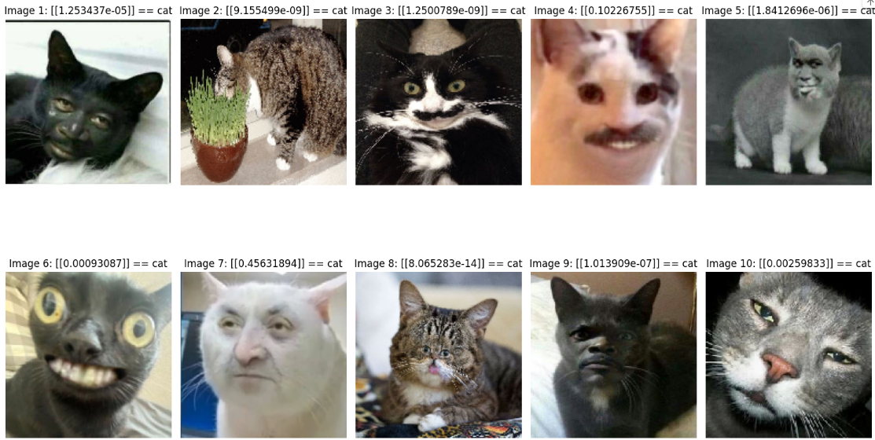
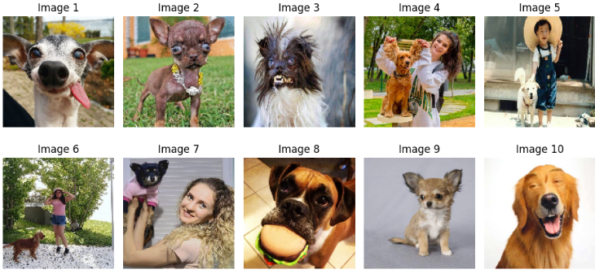
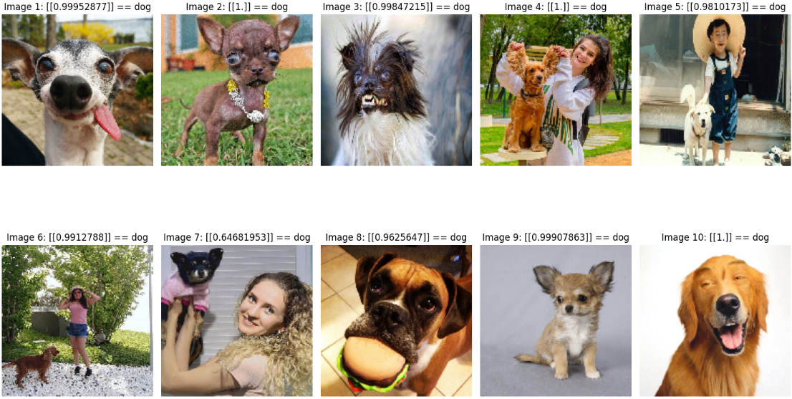

24)змінити гіперпараметри навчання для покращення якості
змінив оптимізатор
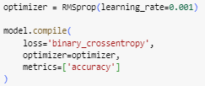
додав колбек EarlyStopping щоб зупинити навчання в разі відсутності змін в втратах на валідаційних дани val_loss протягом 3-х епох
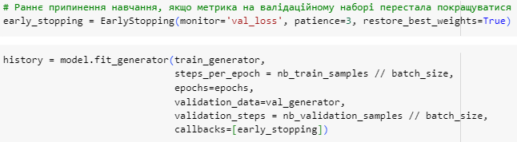
Результат навчання
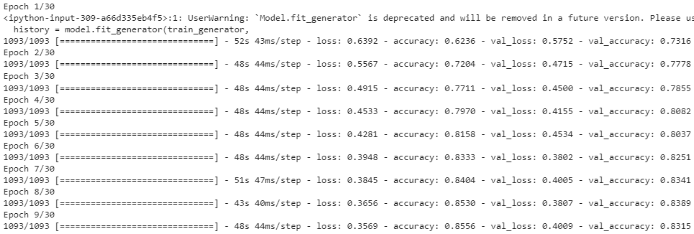

25) підібрати великі зображення з малим котом чи собакою на фоні щоб розпізнало неправильно
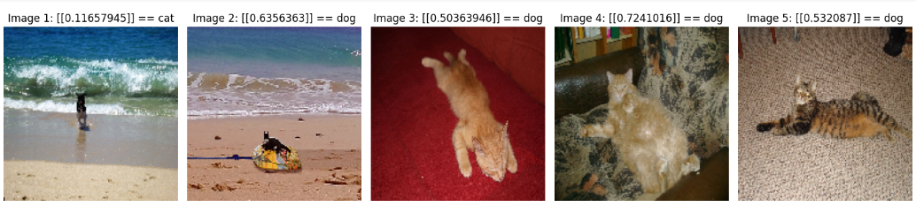
26)обрізати фото щоб розпізнало правильно


